RAMA JUDICIAL DEL PODER PUBLICO

JUZGADO PRIMERO CIVIL DEL CIRCUITO DE SOCORRO

|  |  |  |  |  |
| --- | --- | --- | --- | --- |
| proceso | Demandante | Demandado | Fecha auto | Radicado |
| Ordinario Laboral  Verbal  Ejecutivo  Laboral F.S. | José Espitia Gonzalez  Edison Cano Peña y Otros  Jose M. Beltrán B.  Bancolombia sa. | Maria A. Patiño Salabarrieta y Otros  María L. Abril Rojas y Otra  Reynaldo Navarro Gonzalez y Otro  Diana C. Castro Melendez | 7-7-2020  “ “  ( 2 autos )  “ “  8 – 7 - 2020 | 2019-00098-00  2019-00153-00  2011-00035-00  2020-00041-00 |

ESTADOS

El presente ESTADO se fija hoy nueve (9) de julio de dos mil veinte (2020), siendo las 8 a,m.

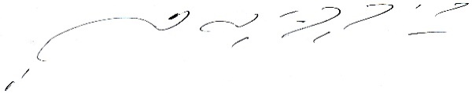

CARLOS ARTURO SUAREZ TRASLAVIÑA

Secretario